Klasa III b – Prace obliczeniowe i kartograficzne

Lekcje z dnia 16.10.2020 r.

Temat: Tyczenie punktów pośrednich łuku metodą ortogonalną od cięciwy

1. Cechy metody
- Cięciwa łuku jest podstawą tyczenia
- Cięciwa może być oparta na punktach P i K, lecz mogą ją także wyznaczać dwa dowolne punkty na łuku poznane położeniu (musimy także znać R i α)
- W miarę wzrastania wartości osi y (niewielki wzrost) rzędna wzrastają szybszym tempie.

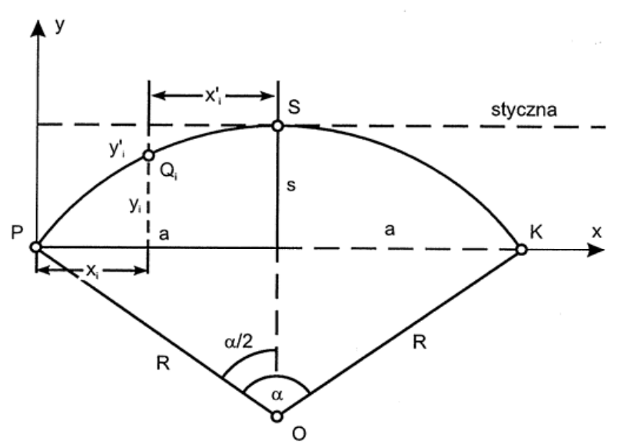

Przeliczanie współrzędnych wykonuje się według wzorów

x=a – x'
y = s -y'

Jeśli chodzi o a to wyliczamy je ze wzoru a = I PC I = R*sin α/2
a s ze wzoru I SC I = R*(1- cos α/2)

Pozdrawiam Joanna Basiaga

